МИНИСТЕРСТВО ЦИФРОВОГО РАЗВИТИЯ СВЯЗИ И МАССОВЫХ КОММУНИКАЦИЙ
Ордена Трудового Красного Знамени
Федеральное государственное бюджетное образовательное учреждение высшего образования
«Московский технический университет связи и информатики»

Кафедра «Программная инженерия»

Лабораторная работа №1
Синтез конечного автомата, реализующего заданный
алгоритм управления

Выполнил: Студент группы
БПИ2503
Яричевский Даниил

Москва
2026
Цель работы:
Научиться проектировать конечные автоматы управления для моделирования поведения технических или цифровых устройств. Освоить практику представления состояний, переходов и выходных сигналов. Осуществить синтез автомата на основе формального задания (таблица переходов или описание алгоритма).

Задания:
- Анализ алгоритма работы «устройства»
- Создание графа переходов конечного автомата
- Построение таблицы переходов с двоичным кодированием
- Таблица выходов
- Выбор типа триггеров
- Синтез логических функций переходов и выходов
- Реализация схемы автомата в Logisim

Ход работы:
- Анализ алгоритма работы «устройства»
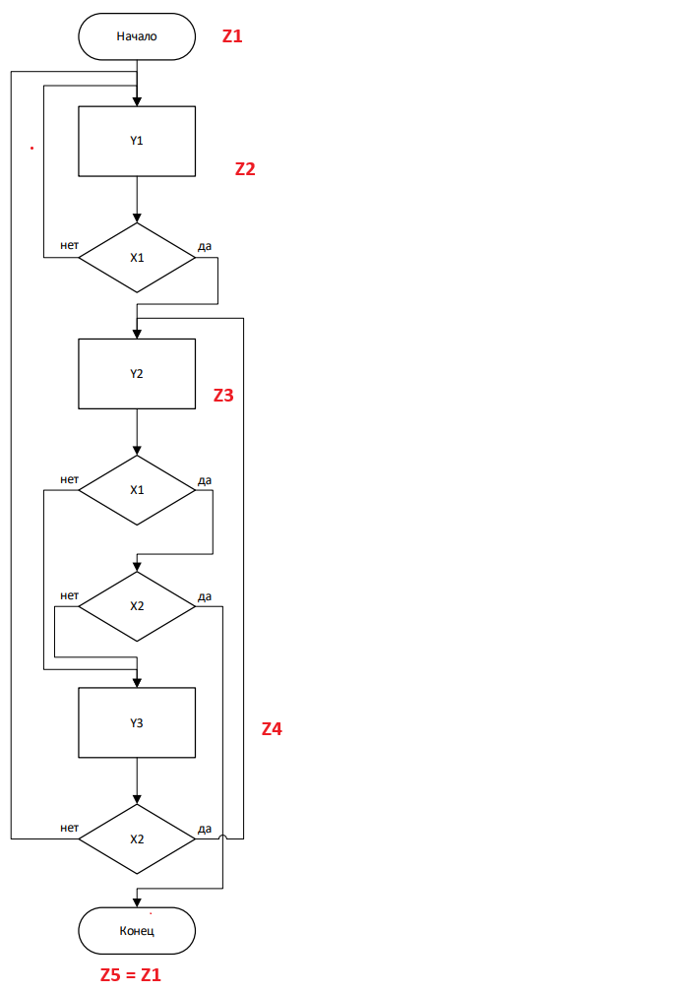
(Рис 1)
- Создание графа переходов конечного автомата
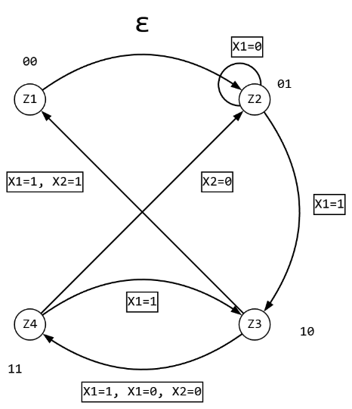
- Построение таблицы переходов с двоичным кодированием
Текущее состояние |  | Входы |  | Следующее состояние
Z1(t) | Z2(t) | X1 | X2 | Z1(t+1) | Z2(t+1)
0 | 0 | - | - | 0 | 1
0 | 1 | 1 | - | 1 | 0
0 | 1 | 0 | - | 0 | 1
1 | 0 | 1 | 1 | 0 | 0
1 | 0 | 0 | 0 | 1 | 1
1 | 0 | 1 | 0 | 1 | 1
1 | 1 | - | 0 | 0 | 1
1 | 1 | - | 1 | 1 | 0

- Таблица Выходов
Текущее состояние |  | Выходы
Z1(t) | Z2(t) | Y1 | Y2 | Y3
0 | 0 | 0 | 0 | 0
0 | 1 | 1 | 0 | 0
1 | 0 | 0 | 1 | 0
1 | 1 | 0 | 0 | 1

- Выбор типа триггеров
D – триггер

- Синтез логических функций переходов и выходов
Переходов:
Z1(t+1) = Z2 X1 + Z1 ~X1 + Z1 ~X2
Z2(t+1) = ~Z1 ~Z2 + ~Z1 ~X1 + ~Z2 ~X1 + ~Z2 ~X2
Выходов:
Y1 = Z1 !Z2
Y2 = !Z1 Z2
Y3 = Z1 Z2
- Схема автомата Logisim
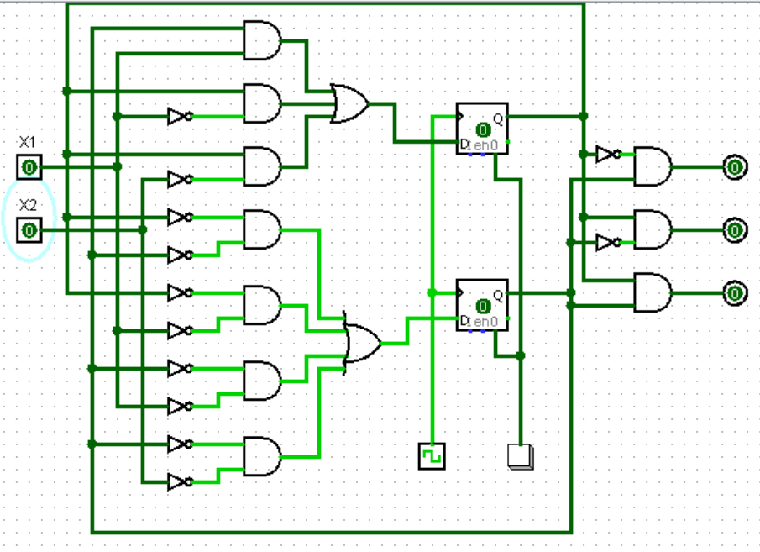
Вывод:
Я научился проектировать конечные автоматы управления для моделирования поведения технических или цифровых устройств. Освоить практику представления состояний, переходов и выходных сигналов. Осуществить синтез автомата на основе формального задания (таблица переходов или описание алгоритма).

